

**F72 - Diseño Técnico de la Aplicación BXIE – Banca por Internet Empresa.**

**Versión v.4**

**Objetivo:** Incrementos en la transaccionalidad de pagos masivos de Proveedores y Haberes - CTS

**Alcance:** Implementar una solución para clientes Empresas que necesitan una solución para sus pagos masivos, el cual permita la carga de archivos de pagos, de tal forma que la información a procesar sea recopilada de forma automática por nuestros servicios y sea visualizada en la BPI Empresas para su aprobación.

**Área Responsable**:

División de Tecnología de la Información

Subgerencia Integración TI - Negocio

Gestión de la Demanda

**Fecha de emisión:** 31.01.2024

**Fecha de actualización**: 31.01.2024

Este documento es propiedad del Banco Interamericano de Finanzas, con carácter reservado para uso exclusivo dentro del Banco, no pudiéndose usar o proporcionar a terceros, constituyendo falta grave el uso no autorizado o la entrega a terceros de esta información, además de la responsabilidad penal subyacente.

ÍNDICE

Historial de Versiones 3

Objetivo 4

1. Alcance de la Aplicación 4

2. Arquitectura de la Aplicación 4

2.1 Diagrama de Arquitectura Conceptual TO-BE 4

2.2 Diagrama de Arquitectura Lógica TO-BE 5

2.3 Diagrama de Flujos de Datos de Tarjeta 10

2.4 Diagrama de Arquitectura Física 10

2.3.1 Diagrama de Arquitectura Física TO-BE: DESARROLLO 11

2.3.2 Diagrama de Arquitectura Física TO-BE: INTEGRACIÓN 11

2.3.3 Diagrama de Arquitectura Física TO-BE: CERTIFICACIÓN 11

2.3.4 Diagrama de Arquitectura Física TO-BE: PRE-PRODUCCIÓN 11

2.3.5 Diagrama de Arquitectura Física TO-BE: PRODUCCIÓN 11

2.5 Esquema de contingencia de la aplicación 11

3. Diseño Lógico de Datos 11

4. Anexos 12

# Historial de Versiones

|  |  |  |  |  |  |
| --- | --- | --- | --- | --- | --- |
| **VERSIÓN** | **FECHA VERSIÓN** | **COD. PROY / EA + Descripción** | **ELABORADO POR (LT):** | **SUBGERENCIA** | **MOTIVO** |
| 1.0 | 31/01/2024 | 15052 Habilitador Host to Web BXIE | Juan Gala | Canales y CRM | Versión inicial de la aplicación. |
|  |  |  |  |  |  |

# Objetivo

Mejorar la navegabilidad en la BXIE y proporcionar una mejor experiencia al cliente

# Alcance de la Aplicación

*OBLIGATORIO, {Describir el alcance general del diseño técnico de la aplicación.}*

|  |  |  |
| --- | --- | --- |
| Proceso | Requerimiento Funcional | Aplicación / Módulo |
| H2W: Registro de pago a Proveedores y Haberes / CTS | Implementar un proceso para clientes Empresas que necesitan una solución para sus pagos masivos, el cual permita la carga de archivos de pagos, de tal forma que la información a procesar sea recopilada de forma automática por nuestros servicios y sea visualizada en la BPI Empresas para su aprobación. | Banca por Internet Empresas |
|  |  |  |

# Arquitectura de la Aplicación

*{A continuación se presentan diagramas que permitirán tener un entendimiento general de la arquitectura y funcionamiento de la aplicación, desde la perspectiva técnica.}*

## Diagrama de Arquitectura Conceptual TO-BE

*OBLIGATORIO, {Indicar la arquitectura conceptual propuesta de la aplicación.} [Ejemplo:]*

**BXIE**

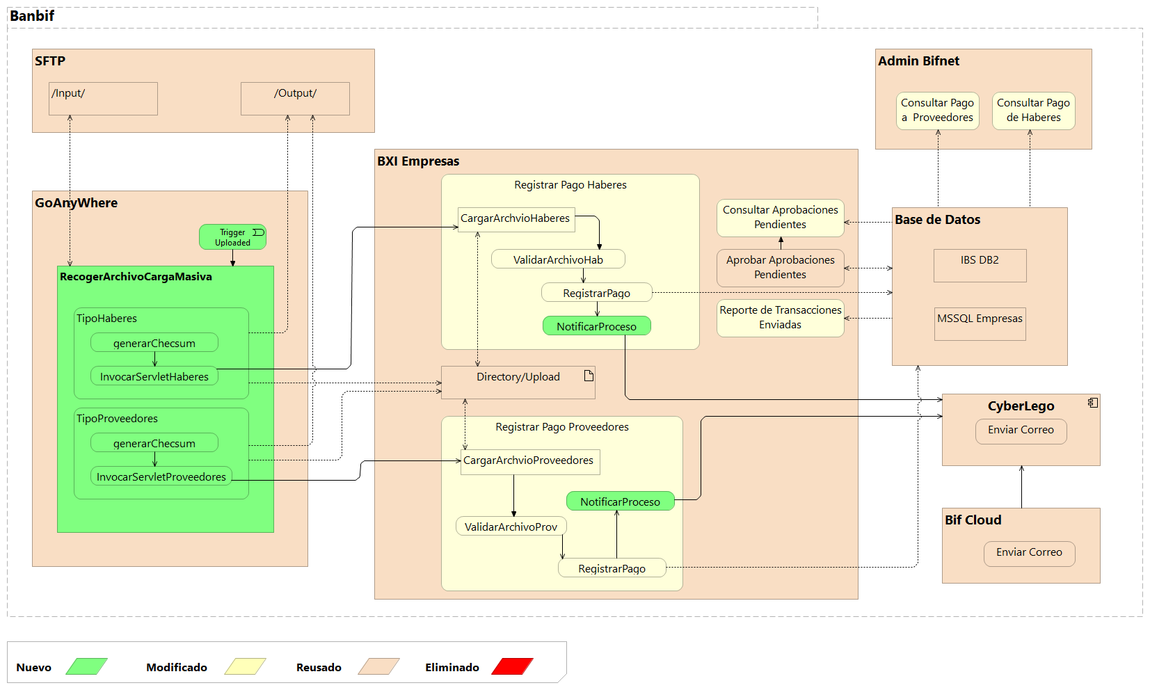

## Diagrama de Arquitectura Lógica TO-BE

*OBLIGATORIO, {Indicar la arquitectura lógica propuesta de la aplicación indicando el componente que se va modificar con la leyenda correspondiente.} [Ejemplo]*

**BXI**

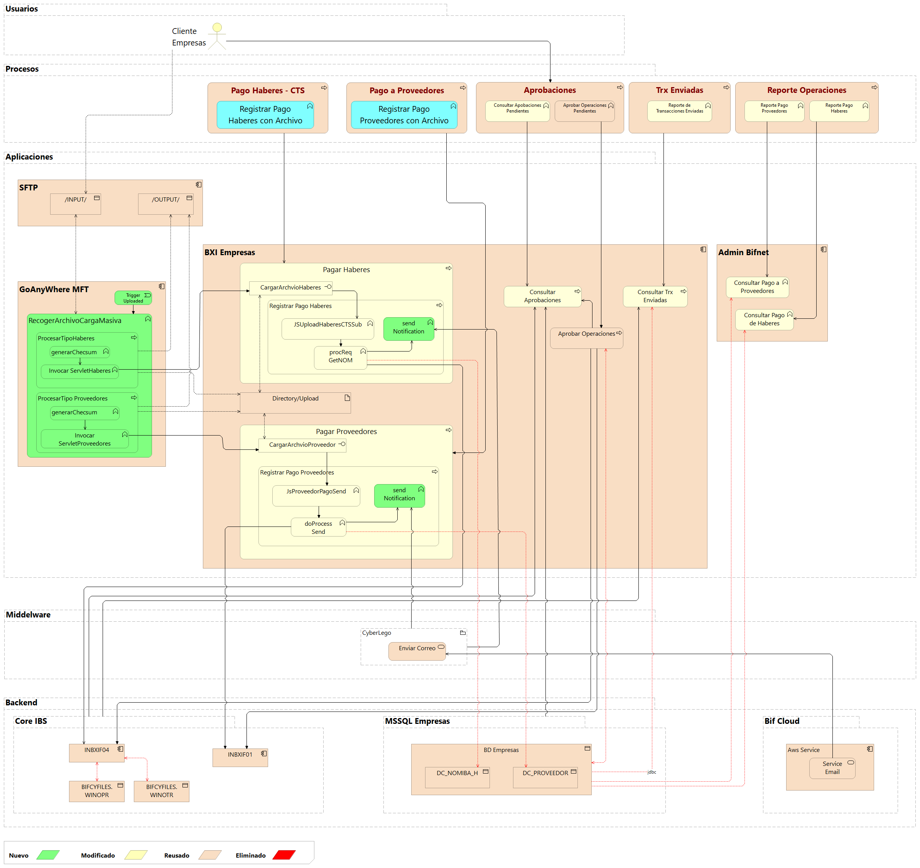

**Recursos Impactados:**

|  |  |  |  |  |
| --- | --- | --- | --- | --- |
| **ID IMPACTADO** | **NOMBRE DEL RECURSO** | **DESCRIPCIÓN** | **PROCESOS QUE IMPACTA** | **Nuevo (N) / Modificado (M) / Eliminado (E) / (R)** |
| **GoAnyWhere** | **H2W_BXIE_POST_HAB.xml** | **Proyecto proceso archivos Haberes** | **Registro de pagos Host To Web Haberes** | **(N)** |
| **GoAnyWhere** | **H2W_BXIE_POST_PRV.xml** | **Proyecto proceso archivos Provvedor** | **Registro de pagos Host To Web Proveedor** | **(N)** |
| **GoAnyWhere** | **HostToWeb BXIE Haberes** | **Scheduler procesamiento archivo haberes cada 5 minutos** | **Registro de pagos Host To Web Haberes** | **(N)** |
| **GoAnyWhere** | **HostToWeb BXIE Proveedor** | **Scheduler procesamiento archivos proveedor cada 5 minutos** | **Registro de pagos Host To Web Proveedor** | **(N)** |
| **BXIE** | **JsHostToWebHaberes** | **Lógica Controlador H2W Haberes** | **Registro de pagos Host To Web Haberes** | **(N)** |
| **BXIE** | **JsHostToWebProveedores** | **Lógica Controlador H2W Proveedores** | **Registro de pagos Host To Web Proveedores** | **(N)** |
| **BXIE** | **AprobacionesMasivasDao.java** | **Lógica de consulta aprobaciones masivas** | **Consulta aprobaciones masivas** | **(M)** |
| **BXIE** | **AprobacionesMasivasHaberesDao.java** | **Objeto Registro Aprobaciones** | **Registro Aprobaciones masivas** | **(M)** |
| **BXIE** | **AproMasivasWrapper.java** | **Vista Aprobaciones masivas pendientes** | **Consulta de aprobaciones masivas** | **(M)** |
| **BXIE** | **body_apro_masivas_initial.jsp** | **Vista Aprobaciones masivas pendientes** | **Consulta de aprobaciones masivas** | **(M)** |
| **BXIE** | **ValidacionDTO.java** | **Objeto registro operaciones** | **Registro operaciones haberes y proveedores** | **(M)** |
| **BXIE** | **BeanUtil.java** | **Utilitario** | **Utilitario Registro operaciones** | **(M)** |
| **BXIE** | **ConsumerRestUtil.java** | **Clase para consumo de servicios Rest** | **Envió de correo por API** | **(M)** |
| **BXIE** | **FileReaderUtil.java** | **Clase para lectura y operaciones de archivos** | **Validación y carga de archivos** | **(M)** |
| **BXIE** | **JBSendEmail.java** | **Lógica armar cuerpo de correo** | **Envío de correo** | **(M)** |
| **BXIE** | **JSLogIn.java** | **Lógica Login BXIE** | **Login BXIE** | **(M)** |
| **BXIE** | **SendProveedorPagoUtil.java** | **Clase para procesamiento de pago a Proveedores** | **Pago a Proveedores** | **(M)** |
| **BXIE** | **SendUrmbUtil.java** | **Utilitario Pago a Proveedores** | **Pago a Proveedores** | **(M)** |
| **BXIE** | **TransfTerceroVO.java** | **Objeto registro de operaciones terceros** | **Pago a Proveedores** | **(M)** |
| **BXIE** | **ValidacionDAO.java** | **Objeto validación de operaciones terceros** | **Pago a Proveedores** | **(M)** |
| **BXIE** | **BXIE_Nucleo/pom.xml** | **Configuración de dependencias** | **Configuración de aplicación** | **(M)** |
| **BXIE** | **BXIE_WAR/src/main/webapp/WEB-INF/web.xml** | **Configuración de aplicación** | **Configuración de aplicación** | **(M)** |
| **BXIE** | **HosToWebSendUrmbUtil.java** | **Utilitario Pago a Proveedores Host to Web** | **Pago a Proveedores Host to Web** |  |
| **BXIE** | **HostToWebConstants.java** | **Constantes Host to Web** | **Constantes proceso Host to Web** | **(N)** |
| **BXIE** | **HostToWebConsumerResponse.java** | **Objeto response correo Host to Web** | **Envío de correo Host to Web** | **(N)** |
| **BXIE** | **HostToWebCosumerCorreo.java** | **Objeto consumer correo Host to Web** | **Envío de correo Host to Web** | **(N)** |
| **BXIE** | **HostToWebFileReaderUtil.java** | **Lógica leer archivos Host to Web** | **Carga de archivos Host to Web** | **(N)** |
| **BXIE** | **HostToWebFileUtil.java** | **Utilitario Host to Web** | **Proceso Host to Web** | **(N)** |
| **BXIE** | **HostToWebSendHaberesRequest.java** | **Request procesar pago haberes Host To Web** | **Proceso pago haberes Host to Web** | **(N)** |
| **BXIE** | **HostToWebSendProveedorPagoUtil.java** | **Utilitario procesar pago proveedores Host To Web** | **Proceso pago proveedor Host to Web** | **(N)** |
| **BXIE** | **HostToWebSendProveedorRequest.java** | **Request procesar pago proveedores Host To Web** | **Envío de pago proveedor Host to Web** | **(N)** |
| **BXIE** | **HostToWebSession.java** | **Consumo sesión Host To Web** | **Proceso sesión Host to Web** | **(N)** |
| **BXIE** | **HostToWebUtil.java** | **Utilidades Host To Web** | **Utilidades proceso Host to Web** | **(N)** |
| **BXIE** | **HostToWebConsumerRequest.java** | **Consumer correo Host To Web** | **Envío correo Host to Web** | **(N)** |
| **BXIE** | **JsHosToWebProveedorPagoSend.java** | **Lógica procesamiento pago proveedores Host To Web** | **Proceso pago proveedores Host to Web** | **(N)** |
| **BXIE** | **JsHostToWebHaberes.java** | **Servlet Haberes Host To Web** | **Servlet Proceso haberes Host to Web** | **(N)** |
| **BXIE** | **JsHostToWebHaberesDeclaracionJuradaSend.java** | **Lógica porcesamiento haberes Host To Web** | **Procesamiento haberes Host to Web** | **(N)** |
| **BXIE** | **JsHostToWebLoginSession.java** | **Servlet sesión Host To Web** | **Manejo de sesión Host to Web** | **(N)** |
| **BXIE** | **JsHostToWebProveedor.java** | **Servlet proveedores Host to Web** | **Servlet Proceso proveedores Host to Web** | **(N)** |
| **BXIE** | **JSHostToWebProveedorPagoFilter.java** | **Filter proveedores Host To Web** | **Filter Proceso proveedores Host to Web** | **(N)** |
| **BXIE** | **objects/correo/CorreoRequest.java** | **Objeto cuerpo correo** | **Envío de correo** | **(N)** |
| **BXIE** | **objects/correo/Destinatario.java** | **Objeto destinatario correo** | **Envío de correo** | **(N)** |
| **BXIE** | **objects/correo/EnviarCorreo.java** | **Objeto enviar correo** | **Envío de correo** | **(N)** |
| **BXIE** | **objects/correo/Remetente.java** | **Objeto remitente correo** | **Envío de correo** | **(N)** |
| **BXIE** | **objects/correo/response/Datos.java** | **Objeto datos respuesta correo** | **Datos de respuesta de correo** | **(N)** |
| **BXIE** | **objects/correo/response/EnviarCorreoResponse.java** | **Objeto response enviar correo** | **Respuesta de envío de correo** | **(N)** |
| **BXIE** | **objects/correo/response/Mensaje.java** | **Objeto mensajes de respuesta correo** | **Respuesta de envío de correo** | **(N)** |
| **BXIE** | **objects/correo/response/Meta.java** | **Objeto meta de respuesta de correo** | **Respuesta de envío de correo** | **(N)** |
| **BXIE** | **objects/correo/TemplateCorreo.java** | **Objeto template correo** | **Envío de correo** | **(N)** |
| **AdminBPI** | **PagoHaberesAction.java** | **Lógica consulta y reporte de pago Haberes** | **Consulta y reporte de pago Haberes** | **(M)** |
| **AdminBPI** | **PagoProveedorAction.java** | **Lógica consulta y reporte de pago Proveedores** | **Consulta y reporte de pago Proveedores** | **(M)** |
| **AdminBPI** | **conPagoHab.jsp** | **Vista consulta y reporte de pago Haberes** | **Consulta y reporte de pago Haberes** | **(M)** |
| **AdminBPI** | **conPagoProv.jsp** | **Vista consulta y reporte de pago Proveedores** | **Consulta y reporte de pago Proveedores** | **(M)** |

## Diagrama de Flujos de Datos de Tarjeta

***No Aplica*** *– No se realizaron cambios*

## Diagrama de Arquitectura Física

*{Aquí se deben presentar los diagramas que va permitir entender la infraestructura que va soportar la arquitectura lógica de la aplicación.}*

***BXIE***

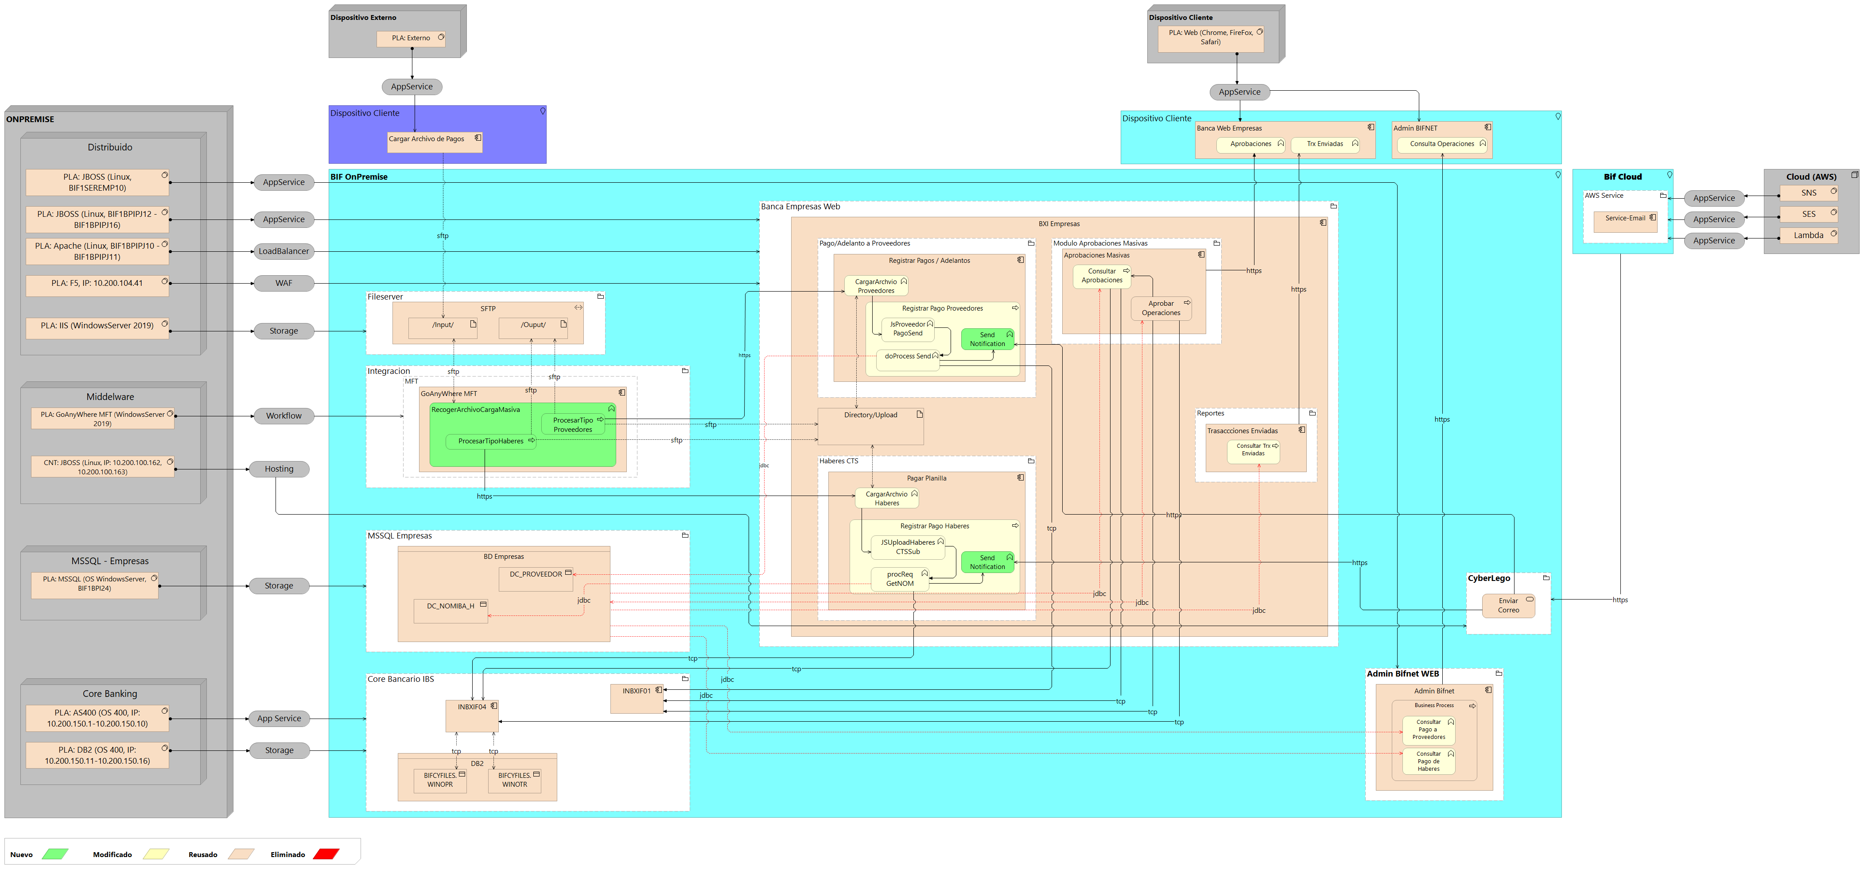



## Diagrama de Arquitectura Física TO-BE: DESARROLLO

*{Indicar la arquitectura física del ambiente de desarrollo de la aplicación, en caso de no tenerlo se debe especificar: “No Aplica”}*

## Diagrama de Arquitectura Física TO-BE: INTEGRACIÓN

*{Indicar la arquitectura física del ambiente de integración de la aplicación, en caso de no tenerlo se debe especificar: “No Aplica”}*

## Diagrama de Arquitectura Física TO-BE: CERTIFICACIÓN

*{Indicar la arquitectura física del ambiente de certificación de la aplicación, en caso de no tenerlo se debe especificar: “No Aplica”}*

## Diagrama de Arquitectura Física TO-BE: PRE-PRODUCCIÓN

*{Indicar la arquitectura física del ambiente de pre-producción de la aplicación, en caso de no tenerlo se debe especificar: “No Aplica”}*

## Diagrama de Arquitectura Física TO-BE: PRODUCCIÓN

*{Indicar la arquitectura física del ambiente de producción de la aplicación.}*

***No Aplica*** *– No se realizaron cambios*

## Esquema de contingencia de la aplicación

*OBLIGATORIO, {Presentar la arquitectura física TO-BE de la aplicación para soportar la contingencia.*

***No Aplica*** *– No se realizaron cambios*

# Diseño Lógico de Datos

OBLIGATORIO, {Los modelos de datos aportan la base conceptual para diseñar aplicaciones que hacen un uso intensivo de datos.}

1. **Diagrama de diseño lógico:** {se indica los atributos y las claves, relación de las tablas.}

***No Aplica*** *– No se realizaron cambios*

**Recursos Impactados:** {Aquí se especifican los recursos impactados: que pueden ser procedimientos almacenados, funciones, triggers, vistas, entre otros.}

***No Aplica*** *– No se realizaron cambios*

# Anexos

Los nombres que debe tener cada archivo por producto serán los siguientes:

**Para Pago a Proveedores**

H2W_PRV_DDMMAA_ENTIDAD_MON_CTACARGO_TIPOPROD_CORR_USEROPER

Ejemplo: H2W_PRV_030124_COOPPACI_SOL_8000263490_**VENC**_00000001_MHERRERA

**Para Factoring Electrónico**

H2W_PRV_DDMMAA_ENTIDAD_MON_CTACARGO_TIPOPROD_CORR_USEROPER

Ejemplo: H2W_PRV_030124_COOPPACI_SOL_7000641304_**FAEL**_00000002_JGALA

Se adjunta la estructura del nombre del archivo para los **Pagos de Proveedores y Factoring Electrónico:**

|  |  |  |  |  |
| --- | --- | --- | --- | --- |
|  | **Posición** | **Longitud** | **Tipo** | **Descripción** |
| 1 | 01 - 03 | 3 | Carácter | Servicio: PRV |
| 2 | 05 - 10 | 6 | Numérico | Fecha de procesamiento |
| 3 | 12 - 21 | 10 | Numérico | Entidad (Nuevo) |
| 4 | 23 - 25 | 3 | Carácter | Moneda |
| 5 | 27 - 36 | 10 | Numérico | Cuenta de cargo |
| 6 | 38-41 | 4 | Carácter | **Tipo de Producto:** |
| VENC: Vencimiento |
| ADEL: Adelanto |
| FAEL: Vencimiento |
| 7 | 43-50 | 8 | Numérico | Correlativo de la Empresa para diferenciar más de un lote de pagos. |
| 8 | 52-61 | 10 | Carácter | Nombre del Usuario Operador (Nuevo) |

**Para Pago de Haberes/CTS**

H2W_HAB_DDMMAA_ENTIDAD_MON_CTACARGO_TIPOPROD_DDAAAA_CORR_USEROPER

Ejemplo **Haberes**: H2W_HAB_300516_COPASI_SOL_8000263490_**HAB_000000**_00000003_FIRMANTE2

Ejemplo **CTS**: H2W_HAB_300516_COPASI_SOL_8000263490_**CTS_112023**_00000003_FIRMANTE2

Se adjunta la estructura del nombre del archivo para los **Pagos de Haberes/CTS:**

|  |  |  |  |  |
| --- | --- | --- | --- | --- |
|  | **Posición** | **Longitud** | **Tipo** | **Descripción** |
| 1 | 01 - 03 | 3 | Carácter | Servicio: HAB |
| 2 | 05 - 10 | 6 | Numérico | Fecha de procesamiento |
| 3 | 12 - 21 | 10 | Numérico | Entidad |
| 4 | 23 - 25 | 3 | Carácter | Moneda |
| 5 | 27 - 36 | 10 | Numérico | Cuenta de cargo |
| 6 | 38 - 45 | 8 | Numérico | Correlativo de la Empresa para diferenciar más de un lote de pagos. |
| 7 | 47 - 49 | 3 | Carácter | Tipo de producto a pagar: HAB o CTS |
| 8 | 52 – 57 | 6 | Numérico | Fecha de pago de CTS: 112023 (para producto Haberes se deberá colocar 000000) |
| 9 | 59 - 68 | 10 | Carácter | Nombre del Usuario Operador |